**ỦY BAN NHÂN DÂN THÀNH PHỐ HỒ CHÍ MINH**

**TRƯỜNG ĐẠI HỌC SÀI GÒN**

**BÁO CÁO ĐỒ ÁN**

**MÔN: CÔNG NGHỆ PHẦN MỀM**

**Đề tài: WEBSITE FASTFOOD**

**Giảng viên hướng dẫn: Nguyễn Quốc Huy**

**Thành viên thực hiện:** Lê Thị Mỹ Duyên – 3122411028

**Lớp:** DCT122C2

**Thành phố Hồ Chí Minh, năm 2025**

I. Tổng quan sản phẩm

***🔹 Mục tiêu sản phẩm***

Ứng dụng Giao Đồ Ăn Nhanh được phát triển nhằm mang lại trải nghiệm đặt món ăn tiện lợi, nhanh chóng và hiện đại cho người dùng. Hệ thống cho phép khách hàng xem menu trực quan, lựa chọn món ăn yêu thích, thanh toán trực tuyến, theo dõi đơn hàng real-time và đánh giá sau khi nhận hàng — tất cả trong một nền tảng duy nhất. Đặc biệt, hệ thống hỗ trợ **giao hàng bằng drone tự động,** giúp **rút ngắn thời gian vận chuyển** và **nâng cao trải nghiệm người dùng.**

***🔹 Đối tượng người dùng***

* Khách hàng cá nhân: người dùng có nhu cầu đặt đồ ăn nhanh tại nhà hoặc công ty.
* Nhà hàng / quán ăn đối tác: nơi tiếp nhận và xử lý đơn hàng, cập nhật menu.
* Quản trị viên (Admin): quản lý toàn hệ thống, người dùng, menu, khuyến mãi và dữ liệu đơn hàng.

***🔹 Phạm vi sản phẩm***

Hệ thống bao gồm 3 phần chính:

Ứng dụng khách hàng (Customer App): đặt món, thanh toán, theo dõi đơn hàng.

Ứng dụng nhà hàng (Restaurant Client): xác nhận đơn, cập nhật trạng thái, quản lý menu.

Bảng điều khiển quản trị (Admin Dashboard): thống kê, giám sát, điều phối hệ thống.

***🔹 Công nghệ sử dụng***

Frontend: React Native / Expo (mobile), ReactJS (web).

Database: MongoDB / Firebase Realtime DB.

Payment Gateway: Giả lập

Hosting & Deployment: Firebase Hosting / Vercel / AWS.

***🔹 Giá trị mang lại***

Tiết kiệm thời gian và công sức cho người dùng.

Giúp nhà hàng quản lý đơn hàng hiệu quả, giảm sai sót.

Nâng cao trải nghiệm ăn uống hiện đại với tính năng thanh toán, đánh giá và khuyến mãi tự động.

Xây dựng hệ sinh thái giao đồ ăn thông minh, có khả năng mở rộng trong tương lai (AI gợi ý món, loyalty point, chatbot hỗ trợ khách hàng).

**II. Yêu cầu chức năng**

**1. Customer Functions (Chức năng của khách hàng)**

|  |  |  |
| --- | --- | --- |
| **ID** | **Chức năng** | **Mô tả** |
| **C1** | Đăng ký & đăng nhập người dùng | Người dùng có thể đăng ký tài khoản mới, đăng nhập bằng email/mật khẩu |
| **C2** | Tìm kiếm và lọc món | Người dùng có thể tìm món ăn theo tên, danh mục hoặc giá. |
| **C3** | Xem chi tiết món ăn | Hiển thị đầy đủ thông tin cơ bản: hình ảnhm, tên sản phẩm, giá, lượng calo, đánh giá. |
| **C4** | Thêm vào giỏ hàng | Người dùng có thể thêm món, chỉnh số lượng trước khi đặt hàng. |
| **C5** | Đặt hàng | Người dùng xác nhận đơn hàng, chọn phương thức thanh toán (COD, ví điện tử, thẻ). |
| **C6** | Thanh toán trực tuyến | Kết nối với cổng thanh toán (MoMo, ZaloPay, VNPay…) để xử lý giao dịch. |
| **C7** | Theo dõi trạng thái đơn | Người dùng theo dõi trạng thái đơn hàng theo thời gian thực: *Chờ xác nhận → Đang chuẩn bị → Đang giao → Hoàn tất*. |
| **C8** | Xác nhận đã nhận hàng | Người dùng xác nhận khi đơn đã giao thành công để hoàn tất quy trình. |
| **C9** | Đánh giá & nhận xét | Người dùng có thể đánh giá món ăn và viết nhận xét cho nhà hàng. |
| **C10** | Quản lý hồ sơ cá nhân | Người dùng có thể cập nhật thông tin, địa chỉ giao hàng, phương thức thanh toán yêu thích. |

**2. Restaurant Functions (Chức năng của nhà hàng)**

|  |  |  |
| --- | --- | --- |
| **ID** | **Chức năng** | **Mô tả** |
| **R1** | Đăng nhập nhà hàng | Nhà hàng đăng nhập vào hệ thống quản lý đơn hàng của mình. |
| **R2** | Quản lý menu | Nhà hàng có thể thêm, chỉnh sửa, xóa món ăn (tên, giá, mô tả, hình ảnh). |
| **R3** | Xác nhận đơn hàng | Nhà hàng xác nhận đơn, từ chối hoặc điều chỉnh nếu món hết hàng. |
| **R4** | Cập nhật trạng thái đơn | Nhà hàng cập nhật trạng thái: *Đang chuẩn bị, Đã giao cho shipper, Hoàn tất*. |
| **R5** | Xem đánh giá khách hàng | Nhà hàng xem và phản hồi các nhận xét của người dùng. |

**3. Admin Functions (Chức năng của quản trị viên)**

|  |  |  |
| --- | --- | --- |
| **ID** | **Chức năng** | **Mô tả / Description** |
| **A1** | Đăng nhập quản trị | Quản trị viên đăng nhập vào hệ thống quản lý tổng. |
| **A2** | Quản lý người dùng | Thêm, sửa, khóa/mở tài khoản người dùng. |
| **A3** | Quản lý nhà hàng | Duyệt đăng ký nhà hàng mới, khóa/bỏ khóa tài khoản nhà hàng. |
| **A4** | Quản lý đơn hàng | Theo dõi, chỉnh sửa hoặc xóa đơn hàng khi cần thiết. |
| **A5** | Theo dõi hoạt động hệ thống | Xem báo cáo, log hoạt động, thống kê đơn hàng và doanh thu. |

Key flow

Đăng nhập

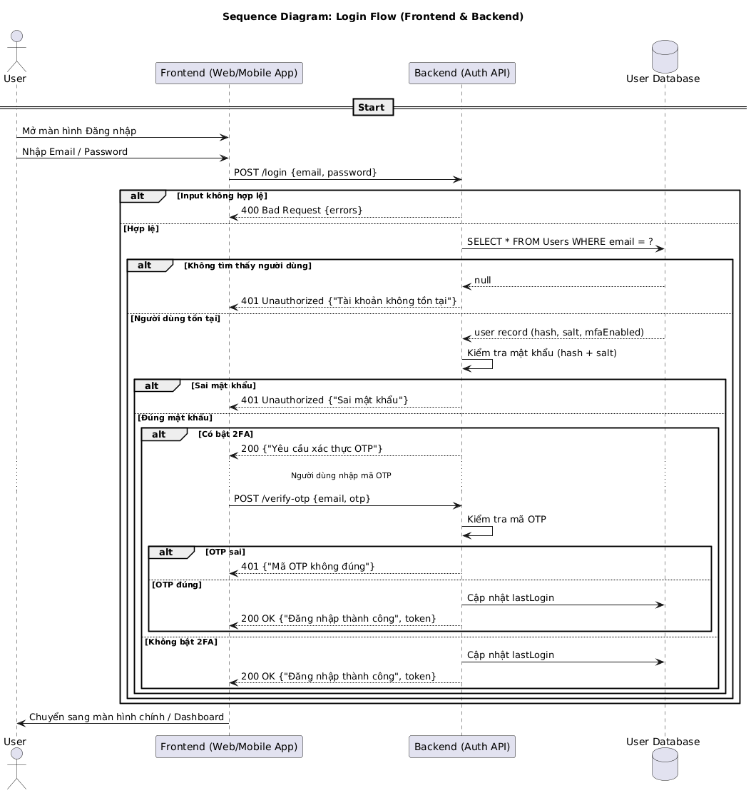\

Đăng ký

